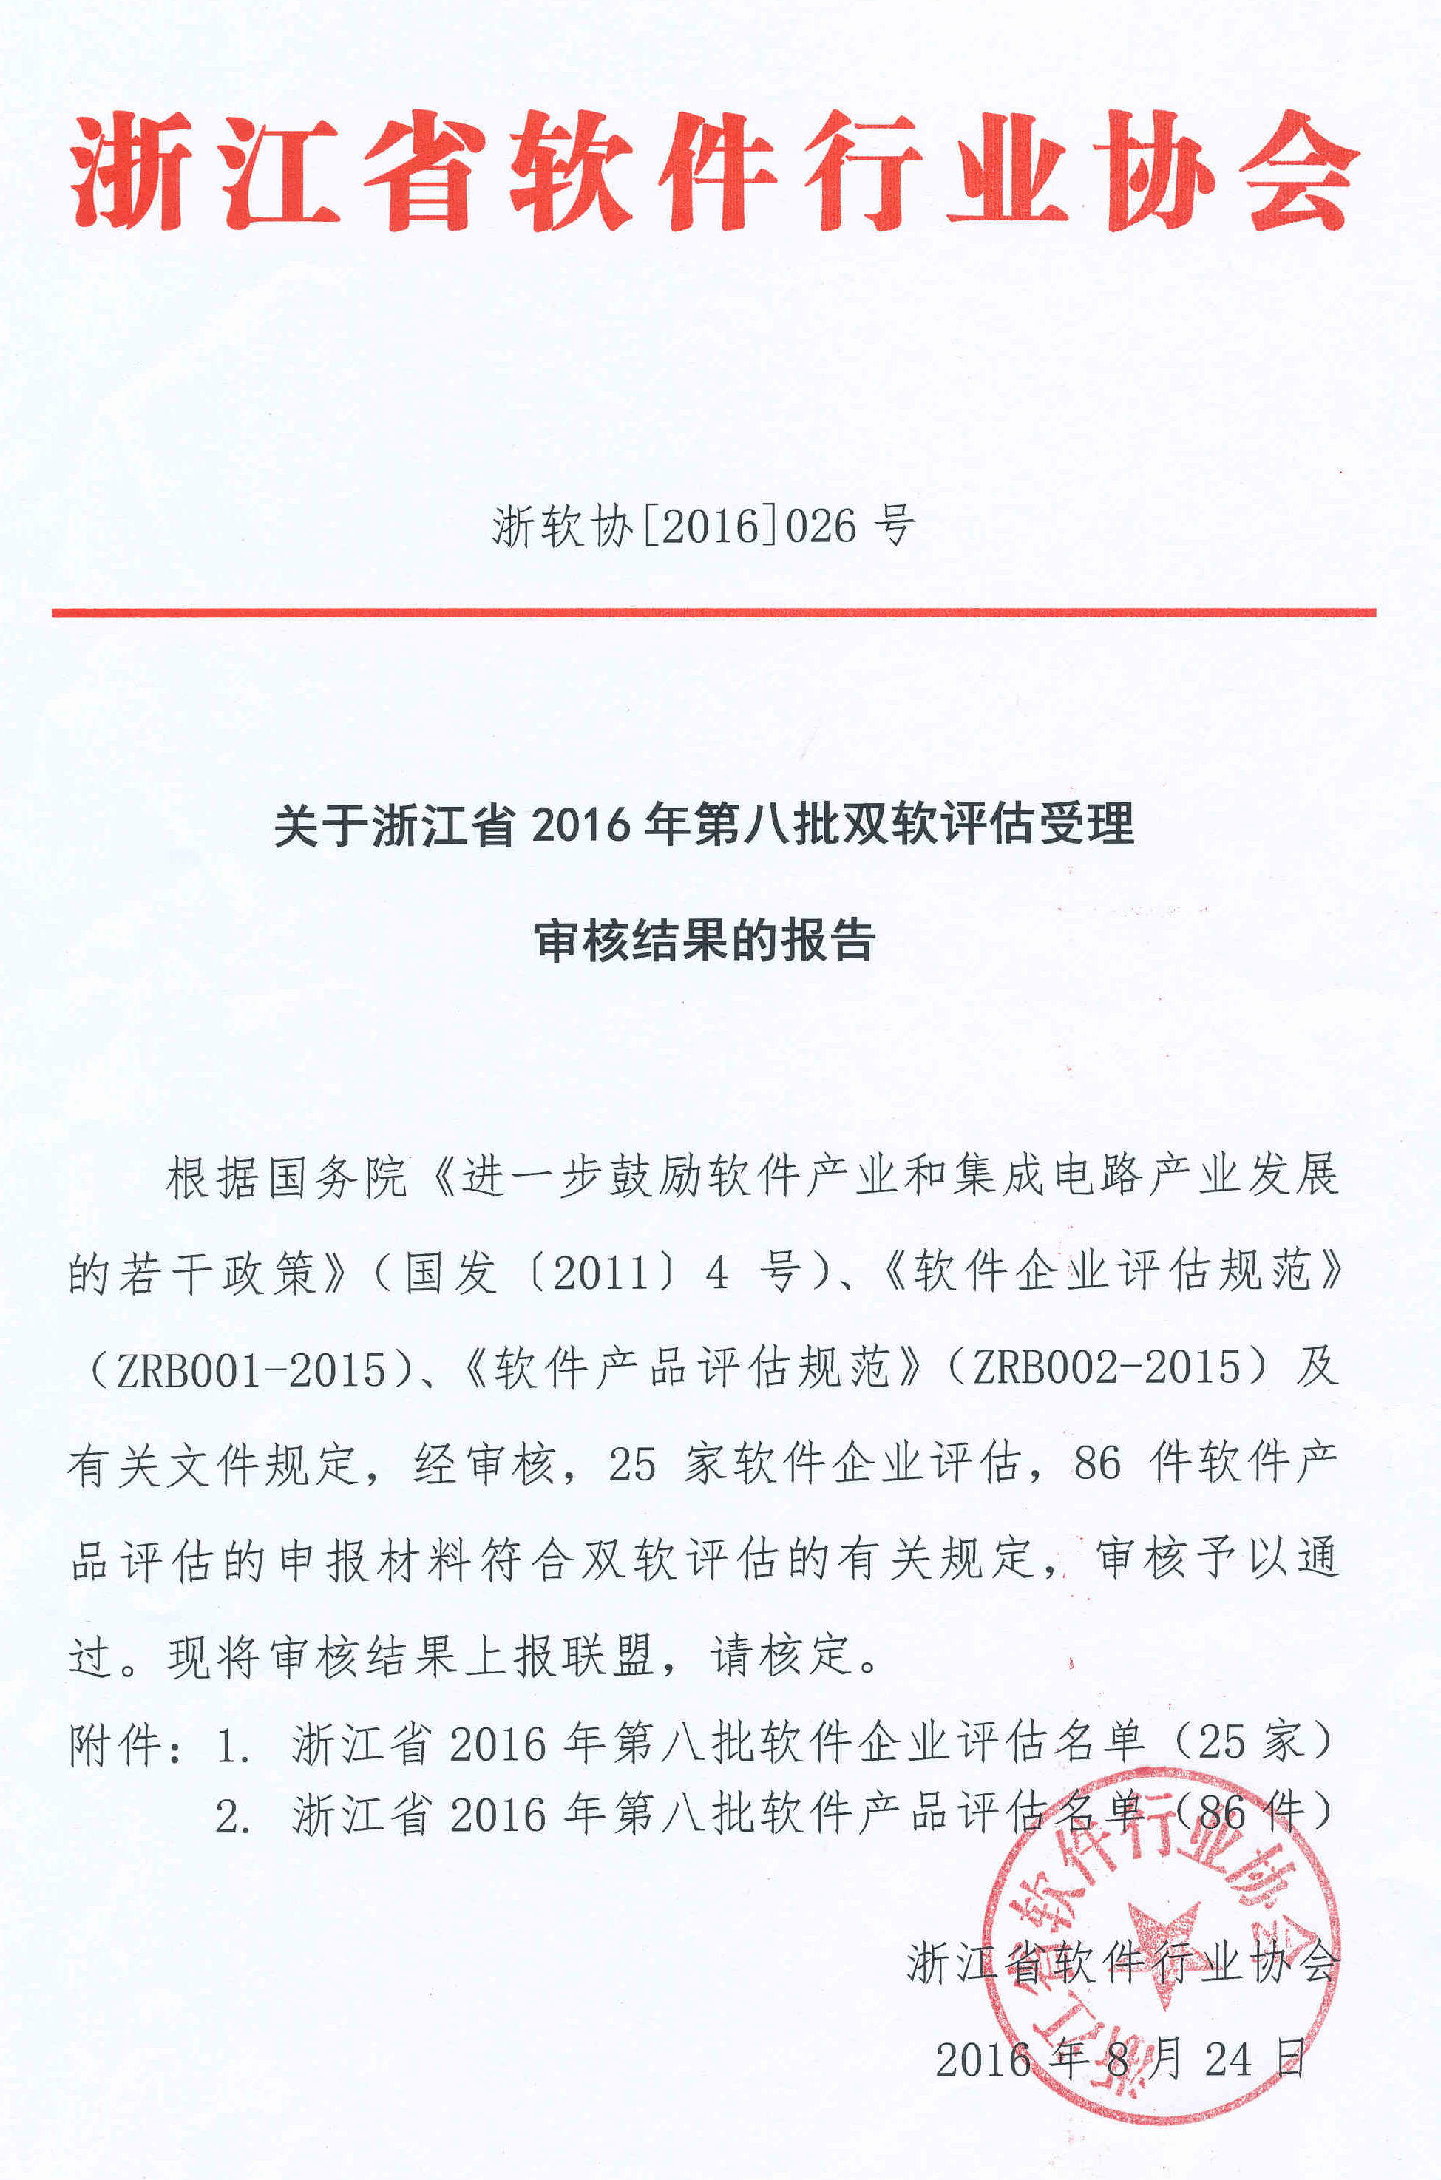
附件1
浙江省2016年第八批软件企业评估名单（25家）
序号 | 企业名称 | 证书编号 | 发证日期
1 | 中移（杭州）信息技术有限公司 | 浙RQ-2016-0112 | 2016-8-5
2 | 杭州华立电力系统工程有限公司 | 浙RQ-2016-0113 | 2016-8-5
3 | 杭州思锐信息技术股份有限公司 | 浙RQ-2016-0114 | 2016-8-5
4 | 杭州东信金融技术服务有限公司 | 浙RQ-2016-0115 | 2016-8-5
5 | 浙江正泰中自控制工程有限公司 | 浙RQ-2016-0116 | 2016-8-5
6 | 浙江浙科信息技术有限公司 | 浙RQ-2016-0117 | 2016-8-5
7 | 杭州吉网通信技术有限公司 | 浙RQ-2016-0118 | 2016-8-5
8 | 杭州智越信息科技有限公司 | 浙RQ-2016-0119 | 2016-8-5
9 | 杭州珍林网络技术有限公司 | 浙RQ-2016-0120 | 2016-8-5
10 | 浙江汇信科技有限公司 | 浙RQ-2016-0121 | 2016-8-5
11 | 杭州杭测信息技术有限公司 | 浙RQ-2016-0122 | 2016-8-20
12 | 杭州维珏科技有限公司 | 浙RQ-2016-0123 | 2016-8-20
13 | 杭州绿藤信息技术有限公司 | 浙RQ-2016-0124 | 2016-8-20
14 | 杭州昊美科技有限公司 | 浙RQ-2016-0125 | 2016-8-20
15 | 浙江大远智慧制药工程技术有限公司 | 浙RQ-2016-0126 | 2016-8-20
16 | 浙江四班信息科技有限公司 | 浙RQ-2016-0127 | 2016-8-20
17 | 浙江森特信息技术有限公司 | 浙RQ-2016-0128 | 2016-8-20
18 | 杭州派迩瑞筹信息技术有限公司 | 浙RQ-2016-0129 | 2016-8-20
19 | 杭州全视软件有限公司 | 浙RQ-2016-0130 | 2016-8-20
20 | 浙江卡易智慧医疗科技有限公司 | 浙RQ-2016-0131 | 2016-8-20
21 | 浙江远传通信技术股份有限公司 | 浙RQ-2016-0132 | 2016-8-20
22 | 杭州途记科技有限公司 | 浙RQ-2016-0133 | 2016-8-20
23 | 杭州坤天自动化系统有限公司 | 浙RQ-2016-0134 | 2016-8-20
24 | 杭州向正科技有限公司 | 浙RQ-2016-0135 | 2016-8-20
25 | 浙江天正思维信息技术有限公司 | 浙RQ-2016-0136 | 2016-8-20

附件2
浙江省2016年第八批软件产品评估名单（86件）
序号 | 企业名称 | 产品名称及版本号 | 证书编号 | 发证日期
1 | 杭州智诺科技股份有限公司 | 智诺混合型模拟高清数字硬盘录像机软件V1.0 | 浙RC-2016-0459 | 2016-8-5
2 | 杭州智诺科技股份有限公司 | 智诺模拟高清数字硬盘录像机软件V1.0 | 浙RC-2016-0460 | 2016-8-5
3 | 浙江禹贡信息科技有限公司 | 禹贡云OA办公系统软件V1.0 | 浙RC-2016-0461 | 2016-8-5
4 | 浙江金淳信息技术有限公司 | 金淳信息农业物联网平台软件V1.0 | 浙RC-2016-0462 | 2016-8-5
5 | 杭州驿商科技有限公司 | 驿商高速公路服务区商业综合管理软件V4.0 | 浙RC-2016-0463 | 2016-8-5
6 | 浙江浙科信息技术有限公司 | 浙科信息出口货物退（免）税管理系统软件V1.0 | 浙RC-2016-0464 | 2016-8-5
7 | 浙江浙科信息技术有限公司 | 浙科信息票信通服务软件V1.0 | 浙RC-2016-0465 | 2016-8-5
8 | 浙江浙科信息技术有限公司 | 浙科信息e财税管理软件V2.0 | 浙RC-2016-0466 | 2016-8-5
9 | 浙江浙科信息技术有限公司 | 浙科信息税务E通—网络发票服务软件V1.0 | 浙RC-2016-0467 | 2016-8-5
10 | 浙江浙科信息技术有限公司 | 浙科信息税务E通—纳税申报服务软件V1.0 | 浙RC-2016-0468 | 2016-8-5
11 | 捷营通（杭州）软件技术有限公司 | 捷营通财营通软件V1.0 | 浙RC-2016-0469 | 2016-8-5
12 | 浙江盛达物联科技股份有限公司 | 盛达数控割管机系统软件V1.0 | 浙RC-2016-0470 | 2016-8-5
13 | 浙江盛达物联科技股份有限公司 | 盛达石墨粉碎智能测控系统软件V1.0 | 浙RC-2016-0471 | 2016-8-5
14 | 杭州数络信息技术有限公司 | 数络电子文档安全管理系统软件V9.0 | 浙RC-2016-0472 | 2016-8-5
15 | 奥托尼克斯电子（ 嘉兴） 有限公司 | Autonics面板表软件V1.0 | 浙RC-2016-0473 | 2016-8-5
16 | 奥托尼克斯电子（ 嘉兴） 有限公司 | Autonics计数器计时器软件V1.0 | 浙RC-2016-0474 | 2016-8-5
17 | 奥托尼克斯电子（ 嘉兴） 有限公司 | Autonics光电传感器软件V1.0 | 浙RC-2016-0475 | 2016-8-5
18 | 奥托尼克斯电子（ 嘉兴） 有限公司 | Autonics光纤放大器软件V1.0 | 浙RC-2016-0476 | 2016-8-5
19 | 奥托尼克斯电子（ 嘉兴） 有限公司 | Autonics温度控制器软件V1.0 | 浙RC-2016-0477 | 2016-8-5
20 | 杭州腾振科技有限公司 | 腾振谐波控制器软件V1.0 | 浙RC-2016-0478 | 2016-8-5
21 | 杭州腾振科技有限公司 | 腾振主动隔振软件V1.1 | 浙RC-2016-0479 | 2016-8-5
22 | 杭州赛翔科技有限公司 | 赛翔电梯超薄段码显示板软件V1.0 | 浙RC-2016-0480 | 2016-8-5
23 | 杭州赛翔科技有限公司 | 赛翔车库液晶操作器宽屏软件V1.0 | 浙RC-2016-0481 | 2016-8-5
24 | 浙江坚果网络有限公司 | 坚果卡易售在线销售系统软件V3.0 | 浙RC-2016-0482 | 2016-8-5
25 | 嘉兴市昊瀚软件技术有限公司 | 昊瀚殡葬管理系统V1.0 | 浙RC-2016-0483 | 2016-8-5
26 | 杭州财人汇网络股份有限公司 | 财人汇信托业务面签系统软件V1.0 | 浙RC-2016-0484 | 2016-8-5
27 | 杭州财人汇网络股份有限公司 | 财人汇证券掌上营业厅系统软件V1.0 | 浙RC-2016-0485 | 2016-8-5
28 | 杭州财人汇网络股份有限公司 | 财人汇证券网上开户系统软件V1.0 | 浙RC-2016-0486 | 2016-8-5
29 | 杭州财人汇网络股份有限公司 | 财人汇证券网上理财产品销售系统软件V1.0 | 浙RC-2016-0487 | 2016-8-5
30 | 浙江中控太阳能技术有限公司 | 中控太阳能热发电系统组态软件V3.0 | 浙RC-2016-0488 | 2016-8-5
31 | 浙江中控太阳能技术有限公司 | 中控太阳能热发电系统软件V3.0 | 浙RC-2016-0489 | 2016-8-5
32 | 浙江中控太阳能技术有限公司 | 中控太阳能热发电系统先进控制软件V3.0 | 浙RC-2016-0490 | 2016-8-5
33 | 浙江中控太阳能技术有限公司 | 中控太阳能热发电系统监控软件V3.0 | 浙RC-2016-0491 | 2016-8-5
34 | 浙江中控太阳能技术有限公司 | 中控太阳能热发电系统工具软件V3.0 | 浙RC-2016-0492 | 2016-8-5
35 | 台州市兴达软件开发有限公司 | 兴达机械行业管理软件V6.0 | 浙RC-2016-0493 | 2016-8-5
36 | 杭州普尔玛物流科技股份有限公司 | 普尔玛运输管理系统软件V1.0 | 浙RC-2016-0494 | 2016-8-20
37 | 杭州南鸿通信技术有限公司 | 南鸿指挥控制中心统一调度软件V1.0 | 浙RC-2016-0495 | 2016-8-20
38 | 杭州南鸿通信技术有限公司 | 南鸿可视通信客户端软件V3.0 | 浙RC-2016-0496 | 2016-8-20
39 | 杭州南鸿通信技术有限公司 | 南鸿远程多屏调度显示系统软件V3.0 | 浙RC-2016-0497 | 2016-8-20
40 | 杭州南鸿通信技术有限公司 | 南鸿信息采集终端软件V3.0 | 浙RC-2016-0498 | 2016-8-20
41 | 杭州南鸿通信技术有限公司 | 南鸿无线电管理指挥调度系统软件V1.0 | 浙RC-2016-0499 | 2016-8-20
42 | 杭州南鸿通信技术有限公司 | 南鸿视频指挥与调度系统软件V1.0 | 浙RC-2016-0500 | 2016-8-20
43 | 杭州南鸿通信技术有限公司 | 南鸿会议调度控制软件V1.0 | 浙RC-2016-0501 | 2016-8-20
44 | 杭州南鸿通信技术有限公司 | 南鸿视频会议系统软件V3.0 | 浙RC-2016-0502 | 2016-8-20
45 | 杭州南鸿通信技术有限公司 | 南鸿视频会议系统用户管理平台软件V2.0 | 浙RC-2016-0503 | 2016-8-20
46 | 杭州南鸿通信技术有限公司 | 南鸿高清视频会议终端软件V1.0 | 浙RC-2016-0504 | 2016-8-20
47 | 杭州南鸿通信技术有限公司 | 南鸿会议系统的录制和播放软件V1.0 | 浙RC-2016-0505 | 2016-8-20
48 | 杭州南鸿通信技术有限公司 | 南鸿智能家居安全控制系统软件V1.0 | 浙RC-2016-0506 | 2016-8-20
49 | 杭州南鸿通信技术有限公司 | 南鸿信息采集平台软件V3.0 | 浙RC-2016-0507 | 2016-8-20
50 | 杭州青橄榄网络技术有限公司 | 青橄榄Green Campus绿色校园管理系统V1.0 | 浙RC-2016-0508 | 2016-8-20
51 | 浙江容贝电子科技有限公司 | 容贝卫星电视收看移动终端软件V1.0 | 浙RC-2016-0509 | 2016-8-20
52 | 杭州迪普科技有限公司 | 迪普漏洞扫描系统软件V1.0 | 浙RC-2016-0510 | 2016-8-20
53 | 杭州迪普科技有限公司 | 迪普统一管理中心系统软件V1.00 | 浙RC-2016-0511 | 2016-8-20
54 | 杭州迪普科技有限公司 | DPtech工业交换机系统软件V1.0 | 浙RC-2016-0512 | 2016-8-20
55 | 杭州迪普科技有限公司 | 迪普应用交付交换网关软件V1.0 | 浙RC-2016-0513 | 2016-8-20
56 | 绍兴县亿都信息技术有限公司 | 亿都MOOC模式云智慧互动教学平台软件V1.0 | 浙RC-2016-0514 | 2016-8-20
57 | 杭州领亿软件有限公司 | 领亿计量终端应用软件V1.0 | 浙RC-2016-0515 | 2016-8-20
58 | 杭州领亿软件有限公司 | 领亿智能终端应用软件V1.0 | 浙RC-2016-0516 | 2016-8-20
59 | 杭州领亿软件有限公司 | 领亿采集终端应用软件V1.0 | 浙RC-2016-0517 | 2016-8-20
60 | 杭州旗捷科技有限公司 | 旗捷再生式打印初始数据复位改写软件V1.0 | 浙RC-2016-0518 | 2016-8-20
61 | 杭州旗捷科技有限公司 | 旗捷五十连片耗材写读码仪控制软件V1.0 | 浙RC-2016-0519 | 2016-8-20
62 | 长兴科为软件科技有限公司 | 科为蓄电池极板自动收集整理机控制软件V1.0 | 浙RC-2016-0520 | 2016-8-20
63 | 长兴科为软件科技有限公司 | 科为蓄电池高速包片包膜机控制软件V1.0 | 浙RC-2016-0521 | 2016-8-20
64 | 浙江工大盈码科技发展有限公司 | 盈码多路智能监控软件V1.0 | 浙RC-2016-0522 | 2016-8-20
65 | 湖州泰仑电力自动化工程有限公司 | 泰仑变电站自动化控制系统软件V1.0 | 浙RC-2016-0523 | 2016-8-20
66 | 湖州泰仑电力自动化工程有限公司 | 泰仑远动信息管理机软件V1.0 | 浙RC-2016-0524 | 2016-8-20
67 | 杭州信雅达三佳系统工程有限公司 | 信雅达嵌入式支付系统软件V1.0 | 浙RC-2016-0525 | 2016-8-20
68 | 浙江网新恒天软件有限公司 | 网新恒天新闻聚合摘客软件V1.0 | 浙RC-2016-0526 | 2016-8-20
69 | 浙江网新恒天软件有限公司 | 网新恒天智慧物流配送系统软件V1.0 | 浙RC-2016-0527 | 2016-8-20
70 | 舟山启明新能源科技有限公司 | 启明人员安全巡查管理系统软件V1.0 | 浙RC-2016-0528 | 2016-8-20
71 | 杭州微智兆智能科技有限公司 | 微智兆天平智能控制系统V1.0 | 浙RC-2016-0529 | 2016-8-20
72 | 杭州微智兆智能科技有限公司 | 微智兆智能称量系统V1.3 | 浙RC-2016-0530 | 2016-8-20
73 | 浙江中广电器股份有限公司 | 中广欧特斯空气源热泵控制器软件V1.0 | 浙RC-2016-0531 | 2016-8-20
74 | 浙江多迪斯泰保健器材有限公司 | 多迪斯泰休闲按摩椅控制软件V3.5 | 浙RC-2016-0532 | 2016-8-20
75 | 浙江捷昌线性驱动科技股份有限公司 | 捷昌医疗床称重系统软件V1.0 | 浙RC-2016-0533 | 2016-8-20
76 | 浙江捷昌线性驱动科技股份有限公司 | 捷昌JC35DF位置控制系统软件V1.0 | 浙RC-2016-0534 | 2016-8-20
77 | 浙江捷昌线性驱动科技股份有限公司 | 捷昌JC35B位置控制系统软件V1.0 | 浙RC-2016-0535 | 2016-8-20
78 | 浙江捷昌线性驱动科技股份有限公司 | 捷昌JC35D位置控制系统软件V1.0 | 浙RC-2016-0536 | 2016-8-20
79 | 杭州博拉网络科技有限公司 | 博拉工业物联网系统软件V1.0 | 浙RC-2016-0537 | 2016-8-20
80 | 浙江科澜信息技术有限公司 | 科澜基础三维地图管理系统软件V5.0 | 浙RC-2016-0538 | 2016-8-20
81 | 浙江科澜信息技术有限公司 | 科澜三维管线应用浏览系统软件V5.0 | 浙RC-2016-0539 | 2016-8-20
82 | 杭州图特信息科技有限公司 | 图特智能化护理管理系统软件V1.0 | 浙RC-2016-0540 | 2016-8-20
83 | 杭州图特信息科技有限公司 | 图特医疗设备与供应链管理系统软件V1.0 | 浙RC-2016-0541 | 2016-8-20
84 | 杭州图特信息科技有限公司 | 图特医院人力资源管理系统软件V1.0 | 浙RC-2016-0542 | 2016-8-20
85 | 杭州涉腾科技有限公司 | 涉腾钻石迷阵游戏软件V1.0.0 | 浙RC-2016-0543 | 2016-8-20
86 | 杭州途记科技有限公司 | 途记旅游商圈系统平台软件V1.0 | 浙RC-2016-0544 | 2016-8-20

